**МИНИСТЕРСТВО ЦИФРОВОГО РАЗВИТИЯ,**

**СВЯЗИ И МАССОВЫХ КОММУНИКАЦИЙ РОССИЙСКОЙ ФЕДЕРАЦИИ**

**ФЕДЕРАЛЬНОЕ ГОСУДАРСТВЕННОЕ БЮДЖЕТНОЕ ОБРАЗОВАТЕЛЬНОЕ УЧРЕЖДЕНИЕ ВЫСШЕГО ОБРАЗОВАНИЯ**

**«САНКТ-ПЕТЕРБУРГСКИЙ ГОСУДАРСТВЕННЫЙ УНИВЕРСИТЕТ ТЕЛЕКОММУНИКАЦИЙ ИМ. ПРОФ. М.А. БОНЧ-БРУЕВИЧА»**

**(СПбГУТ)**

**ФАКУЛЬТЕТ ИНФОКОММУНИКАЦИОННЫХ СЕТЕЙ И СИСТЕМ (ИКСС)**

**КАФЕДРА ЗАЩИЩЕННЫХ СИСТЕМ СВЯЗИ (ЗСС)**

**_______________________________________________________________________________**

Курсовая работа по предмету:

«Разработка защищенных сетевых приложений»

на тему:

«**Разработка простой пошаговой игры**»

Выполнил студент группы ИБС-23:

Панферов Кирилл Константинович

Проверил:

старший преподаватель ЗСС Цветков А.Ю.

**Содержание**

**1.Введение.....................................................................................................2**

**2. Использованные инструменты реализации.......................................3**

**3. Логика использования программы.....................................................4**

**3.1. Логика кодирования и раскодирования сообщений.....................5**

**4. Список использованных источников..................................................7**

1. Введение

Целью курсовой работы является разработка простой пошаговой игры с экономической модель, искусственным интеллектом и минимальным графическим интерфейсом.

В связи с поставленной целью, необходимо решить следующие задачи:

1. Разработать сбалансированную и действующую экономическую модель
2. Разработать искуственный интеллект, принимающий правильные стратегические решения
3. Создать графический интерфейс для взаимодействия с игрой

Создание экономической модели

В связи с поставленной задачей в Введении, экономическую модель стоит разрабатывать опираясь на следующие аскиомы:

1. У каждого игрока (под двумя игроками имеется ввиду пользователь программы и искусственный интеллект) на начальной стадии есть поле с рисом и поле с водой
2. Чем дальше от игрока находится незахваченное поле, тем больше крестьян требуется для его захвата
3. Поля с рисом располагаются на карте случайным образом, однако их количество в правой нижней и левой верхней половинах должно быть одинаково (для баланса количества побед/поражений)

Такая экономическая модель обеспечивает соревновательную составляющую игры (благодаря случайной генерации полей с рисом), а так же исключает возможные события по типу отсутствие полей с рисом, следовательно, невозможность построить дом, следовательно невозможность захватить новую территорию.

Так как на каждом пустом поле игрок в праве построить дом, который будет давать по одному крестьянину в день, а крестьяне для захвата территории не расходуются, количество крестьян со временем растет экспоненциально (при условии, что игрок пытается получить максимальный доход и строит дома по мере возможности, а не бездействует). Из этого следует, что и количество крестьян для захвата полей должно расти экспоненциально по мере отдаления от краев игрового мира.

Так как работа будет проходить с двумерным массивом, целесообразно будет оперировать переменными i и j, показывающие положение в этом двумерном массиве. Однако проходя от середины к краям эти переменные

* Убывают при движении влево вверх
* Возрастают при движении вправо вниз

Следовательно, целесообразно ввести величину Δi и Δj:

Δi = |iср - i|; Δj = |jср - j|

А так же ввести новое правило:

**«Количество рядов и количество столбцов должно быть нечетным»**

Таким образом, законы расрпеделения Δi и Δjбудут обратны нужным нам:

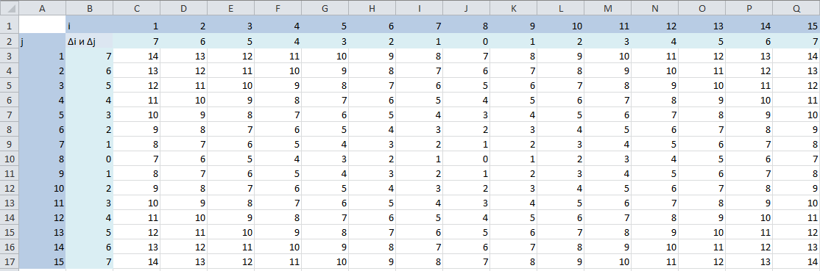

поэтому изменим их на

Δi = |iмакс - |iср - i||; Δj = |jмакс - |jср - j||

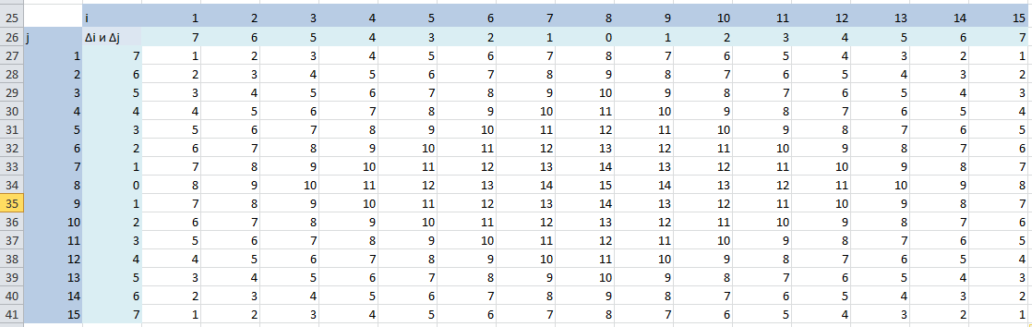

Таким образом мы получили двумерный массив, показывающий, насколько «сложным» должен быть процесс захвата клетки. Он позволяет нам сохранить главное правило логики экономической модели: **каждое последующее поле должно требовать больше крестьян для захвата.**

4. Список использованных источников

1. Алекс Макфарленд: 10 Best Image Processing Libraries in Python [электронный ресурс]. URL: <https://www.unite.ai/10-best-image-processing-libraries-in-python/> (дата обращения: 02.06.2023)

2. Крис СМ: Know your files: A quick guide to JPG, PNG, RGB CMYK and all that jazz [электронный ресурс]. URL: <https://www.sombrasblancasdesign.com/know-your-files-a-quick-guide-to-jpg-png-rgb-cmyk-and-all-that-jazz/> (дата обращения: 02.06.2023)

3. Фредрик Лунд, Джеффри Кларк: Pillow (PIL fork) 9.5.0 documentation [сайт]. URL: <https://pillow.readthedocs.io/en/stable/> (дата обращения: 02.06.2023)

4. Эндрю Золя: Definition of RGB (Red, Green and Blue) [электронный ресурс] URL: https://www.techtarget.com/whatis/definition/RGB-red-green-and-blue (дата обращения: 02.06.2023)